© Ville de Nouméa
Direction des Systèmes d’Information

Spécifications Fonctionnelles Détaillées

Projet S.I.R.H. 2010

Etude de référence Conception SIRH
- AVANCEMENT -

Historique des versions

Version | Date | Objet de l’évolution | Auteur
V1.0 | 10/11/2011 | Création du document | chata73
V2.0 | 01/12/2011 | Mises à jour avant mise en production | Chata73

1 Lancement des simulations 4
1.1 Principe de fonctionnement 4
1.2 Fiche signalétique de la fenêtre 4
1.3 Descriptifs des champs 4
1.4 Détails des actions et descriptifs des boutons 4
1.5 Initialisation fenêtre 5
1.6 Règles de gestion 5
1.7 Règles de calcul 5
1.7.1 Des fonctionnaires 5
1.7.1.1 Principe de l’avancement : 5
1.7.1.2 Procédure de calcul : 6
1.7.2 Des contractuels 8
1.7.2.1 Principe de la revalorisation 8
1.7.2.2 Procédure de calcul 8
1.7.3 Des conventions collectives 9
1.7.3.1 Principe du calcul de l’ancienneté 9
1.7.3.2 Procédure de calcul 9
2 Avancement des fonctionnaires 10
2.1 Maquette 10
2.2 Principe 10
2.3 Fiche signalétique de la fenêtre 10
2.4 Descriptifs des champs 10
2.5 Détails des actions et descriptifs des boutons 11
2.6 Initialisation fenêtre 12
2.7 Règles de gestion 12
3 Revalorisation des contractuels 14
3.1 Maquette 14
3.2 Principe 14
3.3 Fiche signalétique de la fenêtre 14
3.4 Descriptifs des champs 14
3.5 Détails des actions et descriptifs des boutons 15
3.6 Initialisation fenêtre 16
3.7 Règles de gestion 16
4 Ancienneté des conventions collectives 17
4.1 Maquette 17
4.2 Principe 17
4.3 Fiche signalétique de la fenêtre 17
4.4 Descriptifs des champs 17
4.5 Détails des actions et descriptifs des boutons 18
4.6 Initialisation fenêtre 18
4.7 Règles de gestion 18

Option Gestion des avancements : permet de dérouler le sous menu contenant toutes les options du module de gestion des avancements.
- Sous Option – Lancement des simulations
- Sous Option – Avancement des fonctionnaires
Permet le débranchement sur la fenêtre de gestion de l’avancement des fonctionnaires
- Sous Option – Revalorisation des contractuels
Permet le débranchement sur la fenêtre de gestion de la revalorisation des contractuels
- Ss option – Ancienneté des conventions collectives
Permet le débranchement sur la fenêtre de gestion de l’ancienneté des conventions collectives

Lancement des simulations

Maquette

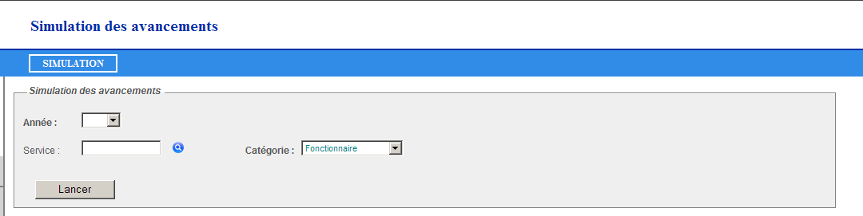

Principe de fonctionnement
Le gestionnaire lance la simulation d’avancement pour une population sélectionnée (par année, par service, et par catégorie).
Le résultat du calcul de l’avancement est visualisable dans les 3 autres onglets en fonction de la catégorie concernée.
Cette simulation donne lieu à un fichier de travail.
Dans ce fichier, chaque agent promouvable est caractérisé par un code « état ».
Ce code « état » peut contenir 3 valeurs :
- « P » : la ligne de l’agent est pré validée par le gestionnaire : l’agent est susceptible d’être promu.
- « V » : la ligne de l’agent est validée par le gestionnaire : l’agent est promu.
- « » : aucune action n’a été effectuée sur cet agent.
Cette simulation peut être relancée autant de fois que nécessaire, mais n’affecte pas le travail effectué par le gestionnaire. Les agents ayant un code « état » à « P » ou « V » ne sont pas repris dans le calcul.

Ces fichiers de travail seront gardés d’une année sur l’autre afin de permettre au gestionnaire de consulter les avancements des années antérieures.

Descriptifs des champs

Année | Obligatoire | Liste déroulante | Liste des années
Catégorie | Obligatoire | Liste déroulante | Liste des catégories
Service |  | Recherche | Liste des services

Détails des actions et descriptifs des boutons

Lancer | Lance le calcul de l’avancement en fonction des critères sélectionnés

Règles de gestion

Sur les champs
Année | Proposition des années :  - antérieures : en fonction des fichiers de simulation existants  - en cours  - en cours + 5 (pour la préparation budgétaire)
Catégorie | - fonctionnaire (statut = 1, 2, 18,19,20)  - contractuel (statut = 4)  - convention collective (statut = 7)

Sur les actions
Lancer | - Création du fichier de travail : « AVCT-catégorie- année » : un fichier par an et par catégorie.  - Si le fichier de travail correspondant existe déjà, les lignes avec le code « état » à vide sont effacées avant le lancement du calcul.  - Les résultats du nouveau lancement sont concaténés à la suite du fichier  - Il ne doit y avoir qu’une seule ligne par agent  - Les lignes d’agent dont le code « état » est à « P » ou « V » ne doivent pas être modifiées ou écrasées.

Règles de calcul

    - Carrière de référence pour les calculs

Il faut prendre la dernière carrière de l’année concernée, qu’elle soit ouverte ou fermée, dont la date de début est comprise dans l’année concernée.(Attention prendre la dernière carrière de l’année concernée ou la premier dans l’année concernée si même grade voir exemple3).

Exemple 1 :
Carrière 1 : date début 01/01/2011 date fin 01/01/2012
Carrière 2 : date début 01/01/2012 date fin
Pour l’avancement 2011, la carrière de référence est la carrière 1

Exemple 2 :
Carrière 1 : date début 01/01/2010 date fin 01/06/2011
Carrière 2 : date début 01/06/2011 date fin
Pour l’avancement 2011, la carrière de référence est la carrière 2

Exemple 3 :
Carrière 1 : grade 300A depuis le 11/01/2011 au 11/07/2011 à temps complet
Carrière 2 : grade 301A depuis le 11/07/2011 au 01/03/2011 à temps complet
Carrière 3 : grade 301A depuis le 01/03/2011 au 01/08/2011 à temps partiel
Carrière 4 : grade 301A depuis le 01/08/2011 à nouveau à temps complet

On le voit si l'on prend la dernière carrière active, cet agent n'aura un avancement qu'en 2013 et non en 2012 comme elle devrait être.
Donc la règle est effectivement se baser sur la dernière carrière active MAIS vérifier pour CE GRADE les carrières précédentes pour retrouver la vraie date de début.

    - Pour les fonctionnaires

Principe de l’avancement :

Tout agent est titulaire d’un grade.
La carrière de l’agent se définit par l’ensemble des corps et grades que l’agent a occupé tout au long de son parcours professionnel.
Le grade est divisé en classes et/ou échelons.

L’avancement de l’agent fonctionnaire s’effectue en suivant des grilles d’avancement qui indique pour un échelon donné, une (ou plusieurs) durée et les indices correspondants.
La durée précise le temps moyen qu’un agent doit passer dans un échelon.
Dans certains échelons, l’avancement peut être différencié, c'est-à-dire que la durée peut varier d’un agent à l’autre, en fonction de certains critères (les résultats des EAE, par exemple). Il existe alors 3 données : durée minimale, durée moyenne, durée maximale.

Remarques :
Il y a différents éléments qui peuvent accélérer la carrière des agents fonctionnaires :
  - La durée d’avancement proposée lors des Entretiens Annuels d’Echange.
  - L'ACC (Ancienneté civile conservée).
La durée d’ACC est saisie dans la fiche de l’agent, et sera prise en compte pour le calcul automatique de l’avancement.

Exemple : Si ACC = 5 ans, alors passage immédiat de 2 échelons (2 x 2ans) et ACC restante = 1 an.

- La BM (Bonification militaire).
Elle résulte de services (obligatoires ou non) accomplis par l'agent.

Exemple : Si BM = 5 ans, alors passage immédiat de 2 échelons (2 x 2ans) et BM restante = 1 an.

- La BM est prioritaire sur l’ACC. Les BM et l’ACC ne sont jamais perdues. Elles seront utilisées au besoin jusqu’à épuisement des droits.

- Les BM et ACC peuvent ne pas être applicables selon le grade de l’agent. Le grade est dit à durée effective.

- Les BM et ACC sont exprimées en « année, mois, jours ».

Procédure de calcul :

- Sélection des agents en fonction de leur statut et de leur PA

- Définition des données d’entrée :
- L’année de l’avancement traité
- Le grade actuel + le grade futur
Le grade proposé est le grade suivant du grade de la dernière carrière de l’agent. Si le grade suivant n’existe pas ou si les durées du grade n’existent pas, aucun grade n’est proposé et l’agent n’est pas concerné par l’avancement automatique (il sera traité manuellement).
- La durée dans le grade actuel
Si l’agent est en avancement différencié, les 3 durées : minimale, moyenne, maximale sont récupérées
- Le grade actuel est-il à durée effective :
Si oui, l’ACC et la BM ne sont pas applicables.

- Si le grade actuel est à durée effective :
- Calcul de la date début de la nouvelle carrière
-> date début carrière actuelle + durée dans le grade actuel
-> si (avancement différencié), calcul des 3 dates possibles en fonction des 3 durées (minimale, moyenne, maximale)
- Si une de ces dates est comprise dans l’(année de l’avancement)
- Alors
-> l’agent est promouvable, donc ajouté au fichier, avec les champs renseignés comme suit :
Nouvel échelon | Récupérés dans le tableau des grades en fonction du « prochain grade » trouvé
Nouvelle classe
Nouvelle bonification militaire année | On conserve la même BM
Nouvelle bonification militaire mois | On conserve la même BM
Nouvelle bonification militaire jour | On conserve la même BM
Nouvelle ancienneté civile conservée année | On conserve la même ACC
Nouvelle ancienneté civile conservée mois | On conserve la même ACC
Nouvelle ancienneté civile conservée jour | On conserve la même ACC
Période standard | Durée moyenne récupérée dans le tableau des grades en fonction du grade actuel
Date d'avancement à la durée minimale | Date de début carrière en cours + Durée minimale récupérée dans le tableau des grades en fonction du grade actuel
Date d'avancement à la durée moyenne | Date de début carrière en cours + Durée moyenne récupérée dans le tableau des grades en fonction du grade actuel
Date d'avancement à la durée maximale | Date de début carrière en cours + Durée maximale récupérée dans le tableau des grades en fonction du grade actuel

- Si le grade actuel n’est pas à durée effective :
- Calcul de la date de début de la nouvelle carrière :
-> date début carrière actuelle + durée dans le grade actuel
-> si (avancement différencié), calcul des 3 dates possibles en fonction des 3 durées (minimale, moyenne, maximale)
- Si une de ces dates est comprise dans l’(année de l’avancement)
- Alors
-> l’agent est promouvable, donc affiché dans le tableau, avec les champs renseignés comme suit :

Proposition du nouvel échelon :
Le grade suivant est proposé.
En fonction de l’ACC et BM, le grade peut être du niveau supérieur au grade suivant.
Tant que l’(ACC + BM) est supérieur à la durée dans le grade actuel, le grade supérieur est proposé (si c’est possible) en cumulant les durées des différents grades (date début carrière actuelle + durée dans le grade actuel + durée dans le grade suivant + …), et en ôtant cette durée cumulée à la BM puis l’ACC, et ce, autant de fois que possible jusqu’à épuisement des ACC et BM.

Nouvel échelon | Récupérés dans le tableau des grades en fonction du « grade futur » trouvé
Nouvelle classe
Nouvelle bonification militaire année | Reliquat de la BM
Nouvelle bonification militaire mois | Reliquat de la BM
Nouvelle bonification militaire jour | Reliquat de la BM
Nouvelle ancienneté civile conservée année | Reliquat de l’ACC
Nouvelle ancienneté civile conservée mois | Reliquat de l’ACC
Nouvelle ancienneté civile conservée jour | Reliquat de l’ACC
Période standard | Durée moyenne récupérée dans le tableau des grades en fonction du grade actuel
Date d'avancement à la durée minimale | Date de début carrière en cours + Durée minimale récupérée dans le tableau des grades en fonction du grade actuel
Date d'avancement à la durée moyenne | Date de début carrière en cours + Durée moyenne récupérée dans le tableau des grades en fonction du grade actuel
Date d'avancement à la durée maximale | Date de début carrière en cours + Durée maximale récupérée dans le tableau des grades en fonction du grade actuel

    - Pour les contractuels

Principe de la revalorisation
Les contractuels sont revalorisés tous les 2 ans en suivant les règles :
  - Pour les agents de type A+, gain de 25 points
  - Pour les agents de type A, gain de 20 points
  - Pour les agents de type B, gain de 15 points
  - Pour les agents de type C, gain de 10 points
  - Pour les agents de type D, gain de 5 points
Les calculs s’effectuent sur l’indice INM.

Procédure de calcul

- Sélection des agents en fonction de leur statut et de leur PA

- Définition des données d’entrée :
- année de l’avancement traité
- date début nouvelle carrière = date début carrière actuelle + 2 ans

- Si la date début nouvelle carrière est comprise dans l’(année de l’avancement) alors
- l’agent est promouvable
- l’INM est repris de la table des barèmes en fonction de l’INA
- calcul des points : prochain INM = INM actuel + nombre de points en fonction de la catégorie (sur la fiche de poste affectée à l’agent) :
Pour les agents de type A+, gain de 25 points
Pour les agents de type A, gain de 20 points
Pour les agents de type B, gain de 15 points
Pour les agents de type C, gain de 10 points
Pour les agents de type D, gain de 5 points
  - Date du prochain grade = date début carrière actuelle + 2 ans
  - Les indices IBA et INA sont ramenés de la table des barèmes en fonction du nouvel INM calculé

    - Pour les conventions collectives

Principe du calcul de l’ancienneté

Pour les conventions collectives, l’augmentation de la prime d’ancienneté est calculée de la manière suivante :
- à partir de la 3ème année : il faut avoir 3 ans révolus au 30/06 de l’année traitée
- 1% par an plafonné à 30%

Procédure de calcul

- Sélection des agents en fonction de leur statut et de leur PA

- Définition des données d’entrée
- année de l’avancement traité
- date de début de carrière en cours

- Définition des promouvables
- calcul de la date de référence = 30/06 de l’année de l’avancement – 3 ans
Exemple : si l’année de l’avancement = 2011, alors date de référence = 30/06/2008
- si l’agent a plus de 3 ans d’ancienneté : date de début de carrière en cours <= date de référence
- si l’agent a moins de 31 ans d’ancienneté
Alors l’agent est considéré comme promouvable.

Avancement des fonctionnaires

Maquette

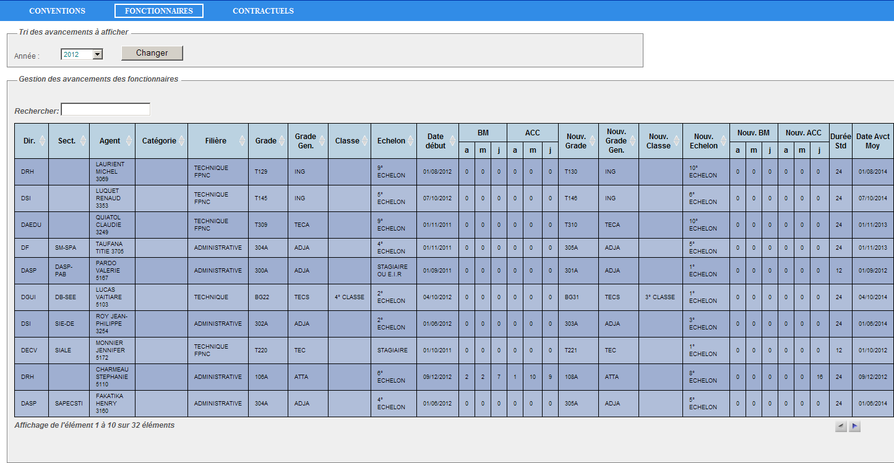
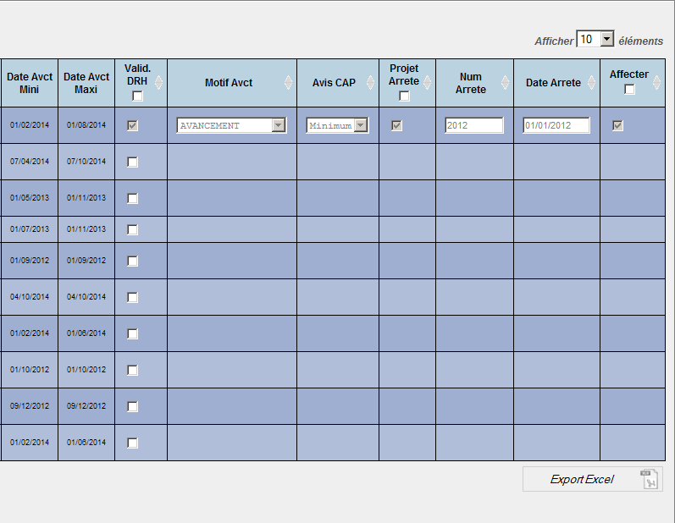

Principe

Le mode opératoire est le suivant :
- Le gestionnaire choisit l’année de l’avancement à réaliser
- Les résultats du calcul de la simulation d’avancement sont affichés à l’écran
- Le gestionnaire SGC choisit (filtrage) les agents dont l’avancement est à traiter
- En fonction des vérifications réalisées, le gestionnaire SGC pré valide les agents retenus pour l’avancement (code « état » = « P »)
- Les motifs de l’avancement sont indiqués pour les agents retenus par le gestionnaire SGC
- Le gestionnaire SGC sélectionne les agents dont il veut produire les arrêtés d’avancement
- Le gestionnaire SGC édite les projets d’arrêtés (et les imprime au besoin) des agents retenus
- Les arrêtés partent à la signature
- Le gestionnaire SRO renseigne les dates et numéros d’arrêtés des agents
- Le gestionnaire SRO sélectionne les agents retenus pour la mise à jour des avancements (code « état » = « V »)
- Les nouvelles carrières sont mises à jour dans les « éléments de salaire »

Descriptifs des champs

Direction | Hérité de la fiche de poste
Section | Hérité de la fiche de poste
Nom / prénom / matricule | Hérité des données personnelles de l'agent
Catégorie | Hérité de la carrière de l'agent
Filière | Hérité de la carrière de l'agent
Grade | Hérité de la carrière de l'agent
Echelon | Hérité de la carrière de l'agent
Classe | Hérité de la carrière de l'agent
Date de début de la classe | Hérité de la carrière de l'agent
Bonification militaire année | Hérité de la carrière de l'agent
Bonification militaire mois | Hérité de la carrière de l'agent
Bonification militaire jour | Hérité de la carrière de l'agent
Ancienneté civile conservée année | Hérité de la carrière de l'agent
Ancienneté civile conservée mois | Hérité de la carrière de l'agent
Ancienneté civile conservée jour | Hérité de la carrière de l'agent
Nouvel échelon | calcul
Nouvelle classe | calcul
Nouvelle bonification militaire année | calcul
Nouvelle bonification militaire mois | calcul
Nouvelle bonification militaire jour | calcul
Nouvelle ancienneté civile conservée année | calcul
Nouvelle ancienneté civile conservée mois | calcul
Nouvelle ancienneté civile conservée jour | calcul
Période standard | calcul
Date d'avancement à la durée minimale | calcul
Date d'avancement à la durée moyenne | calcul
Date d'avancement à la durée maximale | calcul
Validation DRH | Case à cocher
Motif de l'avancement | Liste déroulante | Liste des motifs d’avancement
Avis CAP | Liste déroulante | Liste des avis CAP
Projet d'arrêté | Case à cocher
Numéro d'arrêté | Champ libre 30
Date de l'arrêté | Sélecteur de date
Action | Case à cocher

Détails des actions et descriptifs des boutons

Validation DRH | Tous : sélectionne tous les enregistrements affichés  Aucun : désélectionne tous les enregistrements affichés
Projet d’arrêté | Tous : sélectionne tous les enregistrements affichés  Aucun : désélectionne tous les enregistrements affichés  Imprimer : Imprime le projet d'arrêté pour l'ensemble des agents sélectionnés
Action | Affecter : Applique l'avancement aux agents sélectionnés et crée la ligne de carrière correspondante dans élément de salaire  Tous : sélectionne tous les enregistrements affichés  Aucun : désélectionne tous les enregistrements affichés
Exporter vers Excel | Exporter la vue vers Excel
Enregistrer | Enregistre les états d'avancement en cours de traitement (Validation DRH, motif de l'avancement, Avis CAP, projet d'arrêté, numéro d'arrêté, date de l'arrêté, action)
Annuler | Annule les modifications depuis le dernier enregistrement
Filtrer | Applique un filtre sur la base du champ auquel il se réfère. Le filtre peut s’appliquer par agent, par direction, par service, par catégorie d’agents, par filière ou par grade générique (famille de grade), par date de début.
Dé filtrer | Annule tous les filtres

Règles de gestion

Sur les actions
Validation DRH | - actif si SGC  - code état = P
Motif de l'avancement | - actif si SGC  - actif si « validation DRH » effectuée  - si le grade de l’agent est défini à durée effective : le motif peut être renseigné à « promotion » sinon à « avancement automatique ». Il pourra être modifié manuellement par le gestionnaire.
Avis CAP | - actif si SGC  - actif si « validation DRH » effectuée  - par défaut = « moyenne »
Projet d'arrêté | - actif si SGC  - actif si « validation DRH » effectuée, et si « motif de l’avancement » et « Avis CAP » renseignés
Numéro d'arrêté | actif si SRO
Date de l'arrêté | actif si SRO
Affecter | - actif si SRO  - actif si « numéro d’arrêté » et « date de l’arrêté » renseignés  - code état = V  - Création d’une nouvelle ligne de carrière et fermeture de la carrière précédente :  - date de fin de la carrière en cours = date en fonction du champ « avis CAP » (si « moyenne » : prendre la date d’avancement à la durée moyenne, …)  - date de début de la nouvelle carrière = date en fonction du champ « avis CAP » (si « moyenne » : prendre la date d’avancement à la durée moyenne, …)  - champs « code grade » « libellé grade » « IBA » « INA » « INM » récupérés des données du nouveau grade  - champs « ACC » et « BM » : reliquat issu des calculs

Les agents concernés sont les agents de catégorie (= statut) 1, 2, 18, 19, 20 et une PA active (Liste des PA à préciser).

Sur les champs :
Une fois l’avancement de l’agent validé (la nouvelle carrière est créée), il ne faut plus pouvoir modifier ces données :
- si code état = « V » : aucun champ n’est modifiable

NOTE POUR LA MOE :
On pourra mettre un indicateur de fin d’avancement pour signaler que l’avancement de l’année est clos et donc, plus modifiable.

Revalorisation des contractuels

Maquette

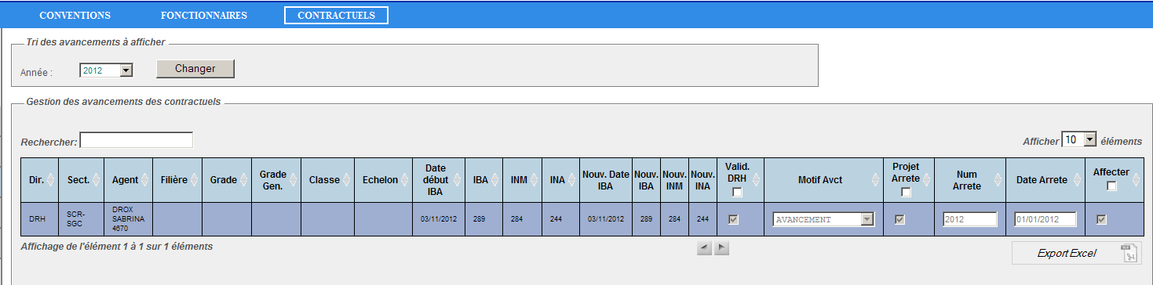

Principe

Le mode opératoire est le suivant :
- Le gestionnaire choisit l’année de la revalorisation à réaliser
- Les résultats du calcul de la simulation sont affichés à l’écran
    - Le gestionnaire SGC choisit (filtrage) les agents dont l’avancement est à traiter
- En fonction des vérifications réalisées, le gestionnaire SGC valide les agents retenus pour la revalorisation (code « état » = « P »)
    - Les motifs de revalorisation (liste paramétrable) sont indiqués pour les agents retenus par le gestionnaire SGC
    - Le gestionnaire SGC sélectionne les agents dont il veut produire les arrêtés de revalorisation
    - Le gestionnaire SGC édite les projets d’arrêtés (et les imprime au besoin) des agents retenus
    - Les arrêtés partent à la signature
    - Le gestionnaire SRO renseigne les dates et numéros d’arrêtés
- Le gestionnaire SRO sélectionne les agents retenus pour la mise à jour de la carrière (code « état » = « V »)
    - Le gestionnaire SRO effectue l’action de mise à jour de la carrière des agents retenus
    - Les nouvelles carrières sont mises à jour dans les « éléments de salaire »
    - Les éléments validés disparaissent du fichier de travail

Fiche signalétique de la fenêtre

Descriptifs des champs

Direction | Hérité de la fiche de poste
Section | Hérité de la fiche de poste
Nom /prénom / Matricule | Hérité des données personnelles de l'agent
Catégorie | Hérité de la carrière de l'agent
Filière | Hérité de la carrière de l'agent
Grade | Hérité de la carrière de l'agent
Echelon | Hérité de la carrière de l'agent
Classe | Hérité de la carrière de l'agent
Date de début grade | Hérité de la carrière de l'agent
IBA actuel | Hérité de la carrière de l'agent
INM actuel | Hérité de la carrière de l'agent
INA actuel | Hérité de la carrière de l'agent
Nouvel IBA | calcul
Nouvel INM | Hérité de la carrière de l'agent
Nouvel INA | Hérité de la carrière de l'agent
Date du prochain grade | calcul
Validation DRH | Case à cocher
Motif de la revalorisation | Liste déroulante | Liste des motifs de revalorisation
Projet d'arrêté | Case à cocher
Numéro d'arrêté | Champ libre 30
Date de l'arrêté | Sélecteur de date
Action | Case à cocher

Détails des actions et descriptifs des boutons

Validation DRH | Tous : sélectionne tous les enregistrements affichés  Aucun : désélectionne tous les enregistrements affichés
Projet d’arrêté | Tous : sélectionne tous les enregistrements affichés  Aucun : désélectionne tous les enregistrements affichés  Imprimer : Imprime le projet d'arrêté pour l'ensemble des agents sélectionnés
Action | Affecter : Applique l'avancement aux agents sélectionnés et crée la ligne de carrière correspondante dans élément de salaire  Tous : sélectionne tous les enregistrements affichés  Aucun : désélectionne tous les enregistrements affichés
Exporter vers Excel | Exporter la vue vers Excel
Enregistrer | Enregistre les états d'avancement en cours de traitement (Validation DRH, motif de l'avancement, Avis CAP, projet d'arrêté, numéro d'arrêté, date de l'arrêté, action)
Annuler | Annule les modifications depuis le dernier enregistrement
Filtrer | Applique un filtre sur la base du champ auquel il se réfère. Le filtre peut s’appliquer par agent, par direction, par service, par catégorie d’agents, par filière ou par grade générique (famille de grade), par date de début.
Dé filtrer | Annule tous les filtres

Initialisation fenêtre

Règles de gestion

Sur les actions
Validation DRH | - actif si SGC  - code « état » = « P »
Motif de la revalorisation | - actif si SGC  - actif si « validation DRH » effectuée
Projet d'arrêté | - actif si SGC  - actif si « validation DRH » effectuée et si « motif de revalorisation » renseigné
Numéro d'arrêté | - actif si SRO
Date de l'arrêté | - actif si SRO
Affecter | - actif si SRO  - actif si « numéro d’arrêté » et « date de l’arrêté » renseignés  - code « état » = « V »  - Création d’une nouvelle ligne de carrière et fermeture de la carrière précédente  - date de fin de la carrière en cours = date du prochain IBA grade  - date de début de la nouvelle carrière = date du prochain IBA grade  - les autres données restent les mêmes sauf pour les indices (IBA, INA, INM) qui sont ramenés depuis la table des barèmes en fonction du nouveau INM

Les agents concernés sont les agents de catégorie (= statut) 4 et une PA active (Liste des PA à préciser).

Ancienneté des conventions collectives

Maquette

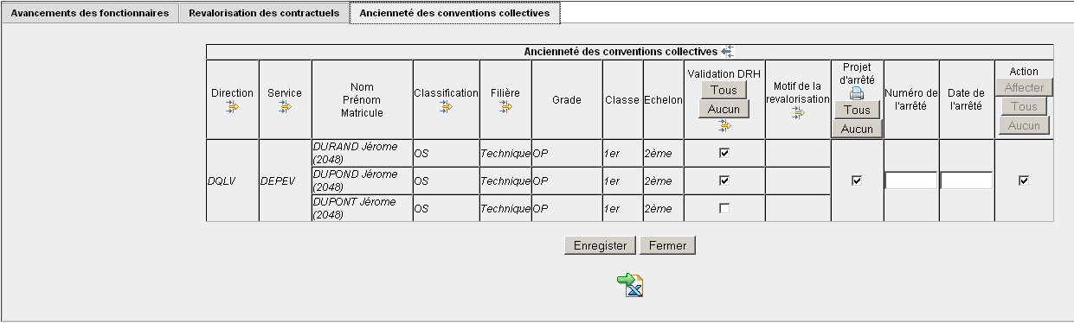

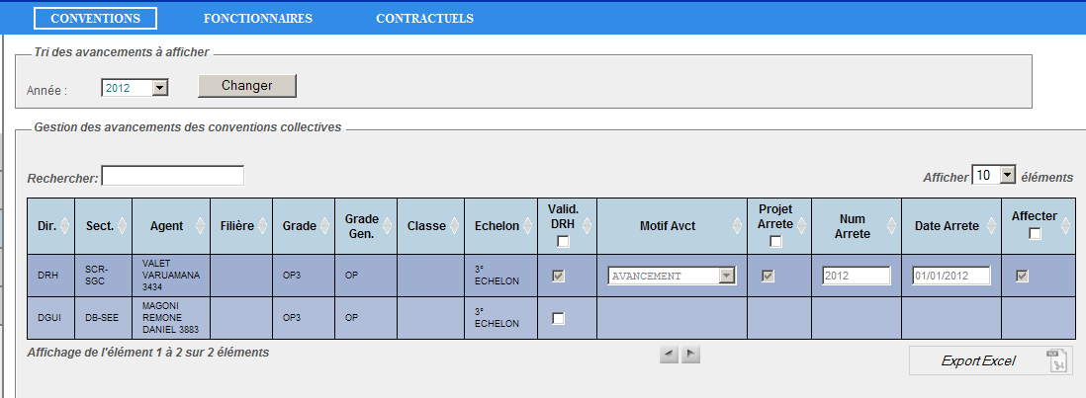

Principe

Le mode opératoire est le suivant :
- Le gestionnaire choisit l’année de l’avancement à réaliser
- Les résultats du calcul de la simulation d’avancement sont affichés à l’écran
- Le gestionnaire SGC choisit (filtrage) les agents dont l’avancement est à traiter
- En fonction des vérifications réalisées, le gestionnaire SGC valide les agents retenus pour la revalorisation (code « état » = « P »)
- Les motifs de revalorisation (liste paramétrable) sont indiqués par le gestionnaire SGC pour les agents retenus
- Le gestionnaire SGC sélectionne les services dont il veut produire les arrêtés de revalorisation de l’ancienneté
- Le gestionnaire SGC édite les projets d’arrêtés (et les imprime au besoin) des services retenus
- Les arrêtés partent à la signature
- Le gestionnaire SRO renseigne les dates et numéros d’arrêtés des services
- Le gestionnaire SRO sélectionne les services retenus pour la mise à jour des primes d’ancienneté (code « état » = « V »)
- Le gestionnaire SRO effectue l’action de mise à jour de la prime des agents retenus
- Les nouvelles primes sont mises à jour dans les « éléments de salaire »
- Les éléments validés disparaissent du fichier de travail

Fiche signalétique de la fenêtre

Descriptifs des champs
Direction | Hérité de la fiche de poste
Service | Hérité de la fiche de poste
Nom /prénom / Matricule | Hérité des données personnelles de l'agent
Classification | Hérité de la carrière de l'agent
Filière | Hérité de la carrière de l'agent
Grade | Hérité de la carrière de l'agent
Echelon | Hérité de la carrière de l'agent
Classe | Hérité de la carrière de l'agent
Validation DRH | Case à cocher
Motif de la revalorisation | Liste déroulante | Liste des motifs
Projet d'arrêté | Case à cocher
Numéro d'arrêté | Champ libre 30
Date de l'arrêté | Sélecteur de date
Action | Case à cocher

Détails des actions et descriptifs des boutons

Validation DRH | Tous : sélectionne tous les enregistrements affichés  Aucun : désélectionne tous les enregistrements affichés
Projet d’arrêté | Tous : sélectionne tous les enregistrements affichés  Aucun : désélectionne tous les enregistrements affichés  Imprimer : Imprime le projet d'arrêté pour l'ensemble des agents sélectionnés
Action | Affecter : Applique l'avancement aux agents sélectionnés et crée la ligne de carrière correspondante dans élément de salaire  Tous : sélectionne tous les enregistrements affichés  Aucun : désélectionne tous les enregistrements affichés
Exporter vers Excel | Exporter la vue vers Excel
Enregistrer | Enregistre les états d'avancement en cours de traitement (Validation DRH, motif de l'avancement, Avis CAP, projet d'arrêté, numéro d'arrêté, date de l'arrêté, action)
Annuler | Annule les modifications depuis le dernier enregistrement
Filtrer | Applique un filtre sur la base du champ auquel il se réfère. Le filtre peut s’appliquer par agent, par direction, par service, par catégorie d’agents, par filière ou par grade générique (famille de grade), par date de début.
Dé filtrer | Annule tous les filtres

Initialisation fenêtre

Règles de gestion

Validation DRH | - actif si SGC  - code état = P
Motif de la revalorisation | - actif si SGC  - actif si « validation DRH » effectuée
Projet d'arrêté | - Commun à toute la liste des agents d'un même service  - actif si SGC  - actif si « validation DRH » effectuée, et si « motif de la revalorisation» renseigné
Numéro d'arrêté | - actif si SRO
Date de l'arrêté | - actif si SRO
Affecter | - actif si SRO  - actif si « numéro d’arrêté » et « date de l’arrêté » renseignés  - code état = V  - Création d’une nouvelle prime et fermeture de la prime précédente : voir chapitre suivant pour les détails de création

Les agents concernés sont les agents de catégorie 7 et une PA active (Liste des PA à préciser).

date référence = 30 juin de l'année de l’avancement traité - 3 ans
(ex : si année traitée = 2011 --> date référence = 30/06/2008)

Création de la nouvelle prime
Si ligne de prime déjà existante dans SPPRIM :
→ Création d’une nouvelle ligne de prime avec :
Code rubrique
Type rubrique
Type prime
Rubrique
Montant | Montant de la prime précédente + 1
Date début | 1er janvier de l'année traitée (ex 01/01/2011)
date fin | « »
→ Fermeture de la ligne de prime précédente avec :
Date fin prime précédente | Date début nouvelle prime

Sinon
→ Création d’une nouvelle ligne de prime avec :
Code rubrique
Type rubrique
Type prime
Rubrique
Montant | = 3
Date début | 1er janvier de l'année traitée (ex 01/01/2011)
date fin | « »

